الدبال
Humus
هو جزء من مركبات الهيوميك غير الذائبة في الماء وفي أي مدى من قيم الحموضة وتمتاز هذه المركبات بأنها ذات اوزان جزيئية عالية قد تصل الى 000.300 دالتون وتحتوي على عناصر النتروجين والكاربون والاوكسجين والهيدروجين وتلعب دوا فعاال في تحديد خواص المادة العضو ية وت أثيراتها الطبيعية والكيماوية في التربة. وتحتوي على مجاميع الشحنة ووحدات من الفينولات وقد ترتبط االحماض الامينية والببتيدات وبعض المواد العضوية اخرى بهذا الوحدات الفينوليه وجزء من المواد الدبالية يرتبط بمختلف الروابط بجزء التربة المعدنية ويمكن فصل المواد الدبالية وتجزئتها بواسطة مختلف المذيبات التي تقوم بتحطيم الروابط فيما بينها وتسمى عملية تحول المواد العضوية الى دوبال بالدوبلة Humification ويتكون الدبال بصورة عامة من اللكنين والبروتينات وبعض
البولميرات الناتجة من الميكروبات ولاسيما المركبات العضوية و يتركب الدبال من
حامض الفولفك: Fulvic acid
وهو مركب يمتاز بصغر وزنة الجزيئي مقارنة بحوامض الهيومين، كما انه يمكن ان يرتبط بالسكريات العديدة كما انه يذوب في ماء القلويات والحوامض وهو ذات لون اصفر بني، يحتوي على مجاميع كربوكسيلية تتجه لها القدرة العالية على تفكك واذابة معادن التربة، كما ان هناك ارتباط كاتيونات التربة مثل (+++ Ca ++ , Al ++ Fe) مع أيونات الحامض مكونة مركبات معقدة ثابتة، وله القدرة على تقليل تثبيت الفسفور على اكاسيد االلمنيوم والحديد في الترب الحامضية، وممكن ان يجهز منة مستخلصا يستعمل كسماد سائل يضاف الى المزروعات والترب ويعطي انتاجية عالية بعد اضافته للمحاصيل.
2- حامض الهيماتوميلاتيك Hematomelonic acid
هو الجزء الذائب في القلويات والكحول من الخليط المعقد من مركبات الهيوميك مثل حامض Humic acid,Fulvic acid
3-حامض الهيومك Humic acid
وهو يمثل الجزء الاكبر من المركبات الهيوميك (الدبال) في التربة وهو ال يذوب في الماء ويذوب فقط في الاحماض المركزة والكحول، يحتل وزن جزيئي وسط بين الفولفيك أسد والهيومين. وممكن استخلاصه بالقلويات وترسيبه بالاحماض المخففة. وهو إسفنجي ولونه بني قائم ويحتفظ بالماء وذو شحنات سالبة قوية تعمل على تبادل الكاتيونات الموجبة ويكون مركبات
معقدة مع الايونات المعدنية،وقد يكون بشكل حبيبات أو بشكل سائل كسماد في مصانع الكمبوست.
تنتج المادة الهيومينيه احيانا تفاعل ( الدوبال ) بطريقة تفاعل الناتج من الحوامض الامينية والمواد الاليفاتية
4- الهيومين Humin
هو اكثر المركبات الدوبالية النباتية في التربة وذو وزن جزيئي عالي جدا وهو غير ذائب في الماء عند اي درجة pH ويرتبط ارتباطا قويا مع الغرويات في التربة )معادن الطين( واساس تركيبه هو مادة اللكنين وقد يستمر بقاءه في التربة مدة اطول وهناك ج دوال يوضح الفروقات بين الحوامض الدوبالية المستخدمة في المادة العضوية. وهو طبيعة غروية ولها القدرة على التبادل مع القواعد او مع م عادن الطين وتسمى عملية تحول المادة العضوية الى دوبال تدبل Humification كما ان الدوبال يتركب من اللكنين والبروتين وبعض البول ي م ي رات الناتجة من الميكروبات وتزداد به المركبات العطرية ويتركب الدبال من وهناك الية مقترحة لتكوين مواد الدوبالية والمواد الهيومية و المخلفات المنتجة من مكونات االحياء المجهرية واللكنين ومجمعات التربة اثناء عمليات التكثيف كما في المخطط
مخطط يبين تكوين المواد الهيومية المنتجة من مكونات اللكنين والاحياء المجهرية ومتجمعات التربة خلال عمليات التكثيف
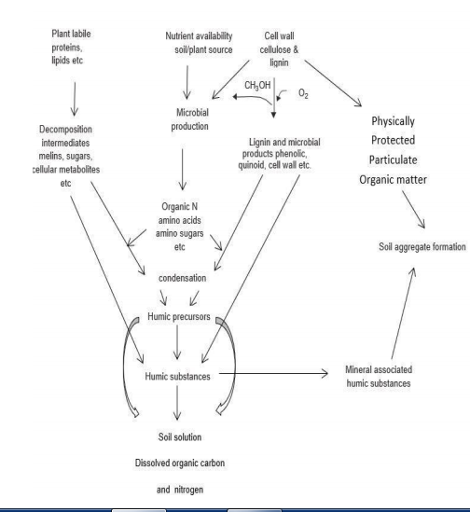
مقترح شكل تكوين المو اد الهيومية المنتجة من مكونات اللكنين والاحياء المجهرية ومتجمعات التربة خلال عمليات التكثيف
جدول يوضح تقسيم المواد الهيومية وخواصها الفيزيائية والكيميائية

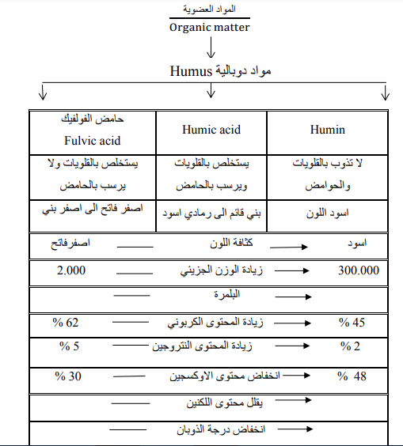

جدول يبين محتوى المواد الدبالية من ,C, H, N ,الاوكسجين

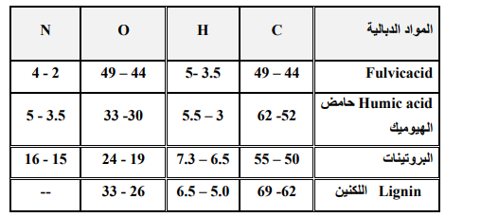

يما يخص الدبال في التربة بأنه نتاج تحلل المواد العضوية النباتية والحيوانية بفعل الاحياء المجهرية فيها، اما بالنسبة لكاربون المخلفات فيكون جزء منه في التربة والقسم الاخر داخل جسم االحياء المجهرية وقسم موجود في دبال التربة وقسم يكون بشكل معقدات مع حبيبات الطين فيها. ودوبال التربة خليط من مكونات ومركبات عضوية والجزء االكبر فيها هو acid humic ويشمل حوالي 80 % وان الهيومين مكون بنسبة 10 -30 % والباقي Fulvic اسد والصفات الكيماوية والفيزيائية
عمليات تكوين الدبال في التربة humification - : يتواجد دبال التربة فيها من خالل عمليات كثيرة ومتعددة كلها تساهم في تكوين الدبال في التربة وفقا لاراء العلماء العاملين في هذا الاختصاص وممكن ان نوضح كيفية تكوين الدبال في التربة وكما يلي:-
-1تتحلل المركبات العضوية المختلفة ( النباتية الاصل ) وخصوصا مادة اللكنين وتنتج بعد اضافة
الانزيمات المتخصصة لها مجموعة من الفينو لات فتقسم الفينولات المتحررة الى قسمين فالقسم الاول يذهب الى اجسام الكائنات الحية المجهرية وتستعمل مصدرا للطاقة والكاربون اما القسم المتبقي والزائد عن حاجة الخلايا الحية فسوف يطرح الى التربة وهناك عدد من الفينولات تطرح الى التربة بعد تحلل اللكنين بواسطة فطريات التربة وهذه الفينولات هي :
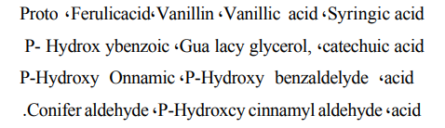
2-ان قسم من السليلوز والنشأ والكيتين والبروتين او المركبات الوسطية لهما والناتجة من التحلل البايلوجي الزائد عن حاجة المايكروبات ممكن ان يبقى في التربة وخاصة التي تكون بعيدة عن عمليات التحلل البايلوجي.
3-تحتوي بعض البكتريا على سكريات متعددة (طبقة لزجة) من الكبسولات زائدة عن حاجة البكتريا فتذهب الى التربة هذه السكريات.
4-قسم من الفطريات تنتج مجموعة من الفينولات وترتبط بعضها ببعض لتكون مواد سوداء شبيه بالدبال وتسمى (ميلانين Melanin )وتتكون هذه المادة داخل الخلايا الفطرية الزائدة منها سوف يطرح الى التربة ومن الجدير بالذكر ان هذه المنتجات الاربعة من المخلفات العضوية لا تبقى متغيرة وحدها بالتربة بل تتحد فيما بينها بتفاعلات كيماوية مثل تفاعلات التكثيف كتفاعل اللكنين مع الكربوهيدرات او المركبات الوسطية مع الاحماض الامينية بعد تحللها من البروتينات.
وان جميع التحليلات للمركبات العضوية تحدث بوجود انزيمات التربة مثل ,Peroxidase Phenolase التي تفرزها الاحياء المجهرية في التربة. وبوجود الاحياء المجهرية تفرز الانزيمات بوجود الاوكسجين تتحول الفينولات في حلقة البنزين الى مجاميع هيدروكسيل ثم تكون كينون quinines والكينونات شديدة التفاعل فيما بينها وتكون مركبة ومعقدة ، وقد ترتبط معها مجاميع الفينولات ومجاميع الامينات كالاحماض الامينية والسكريات الامينية والببتيدات بعملية
Nucleophile addition وتكون مركبات عضوية اكثر تعقيدا وهذه المواد ايضا ترتبط مع الميلانين ومع مادة الدبال الموجو دة في التربة وتكون دبالا جديدا.
نظريات كيفية تكوين دبال التربة
هناك نظريات متعددة لعلماء في كيفية تكوين دبال التربة ومنها
-1نظرية Waksman وتنص النظرية بأن دبال التربة يتكون نتيجة اتحاد أو تفاعل او تداخل بين اللكنين النبات وبروتين الاحياء المجهرية وتكوين نواة الدبال nucleus Humus وهذه نواة الدبال ترتبط بالدهون والسليلوز والهيموسليلوز والنمو مع المواد المقاومة للتحلل وتكوين مادة الدبال وهنا الدبال المتكون يكون غير ثابت ويتأثر بجميع العوامل البايلوجية والكيماوية والفيزياوية. كما تنص النظرية ان لنوع اللكنين النباتي تأثيرا جوهريا في طبيعة الدبال المتكون كما ان مادة الهيومين Humin هي اول مراحل تكوين الدبال ثم تتحلل بواسطة الاحياء المجهرية (حيويا ) الى حامض الهيومك والفولفك اسد.
2-نظرية Ladd and Swab وتنص على ان جزيئة الدبال تتكون من الفينولات والاحماض الامينية والسكريات ومركبات عضوية اخرى ترتبط بعضها ببعض بواسطة فعل الانزيمات وتكون جذوره حرة والاحياء المجهرية لها الدور الرئيسي في التكوين لهذه النواة.
3-النظرية الثالثة )نظرية التركيب الحيوي للدبال
Microbial Synthesis of Humus The
وتنص النظرية على ان الاحياء المجهرية في التربة تقوم باستعمال بقايا المخلفات النباتية (مصدرا للكاربون والطاقة) وتقوم بتحللها وتقطيعها الى قطع اصغر فأصغر ثم تمتص الى داخل الخلية المحللة لتلك المواد وقد تستعمل قسما منه لتكوين اجسامها والقسم الاخر الفائض عن حاجتها ترتبط مع بعضها ليكون مادة الهيومين ذات الذرات الجزيئية عالية بعد موت الكائنات الحية وخلاياها يخرج الهيومين ويتحلل بواسطة الاحياء المجهرية والاخرى الى مادة acid Humic والجزء االخر acid Fulvic .ولو نظرنا الى هذه النظريات الثالث نجدها متقاربة وواقعية وكل منها صحي وقد تترابط هذه النظريات فيما بينها في تكوين مادة الدبال في التربة ولمادة الدبال المتكونة صفات وخواص يمكن اجمالها بالشكل التالي:
1-السعة التبادلية الكاتيونيه (CEC )للدبال عالية وتتراوح بين 200 - 300 ملي مكافئ لكل 100غم تربة وذلك لوجود مجاميع فعالة فيها (COOH ،OH ) -وتزداد قابليتها على التبادل الكاتيونيه مع كاتيونات محلول التربة مثل ( Fe, NH4, Na, K, Mg, Ca ) والحديد وتقوم بخلب العناصر من محلول الترب عند تحللها ببطء ويجهز التربة بهذه العناصر المهمة التي تدخل في تغذية النبات. والمادة العضوية لها سعة تبادلية كاتيونية اعلى بكثير من معادن الطين الموجودة في التربة

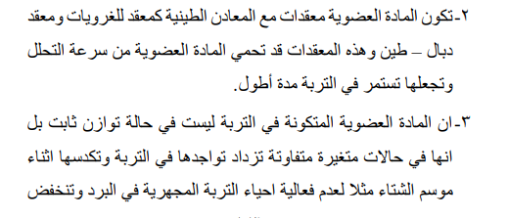
جدا في فصل الربيع بسبب ملائمة درجات الحرارة والرطوبة وسهولة تحللها في التربة وتحولها الى مواد غير عضوية فهي متغيرة مكانيا وزمانيا فقد تزداد عند سطح التربة وتنخفض في اعماق التربة نفسها ولنفس المنطقة وقد تختلف قيمها في فصل الصيف عما هو عليه في فصل الشتاء )
4-يساعد الدبال على تقليل من سمية المبيدات الحشرية ومبيدات الادغال الفطرية والسموم في التربة او ابطال سميتها وذلك نتيجة لخلطها من محلول التربة والاقلال من تركيزها لكونها تمتلك مجا ميع فعالة تعمل على خلب وسحب هذه السموم اليها لذا نلاحظ ان سمية المبيدات او المواد السامة المضافة للتربة يقل تأثيرها بوجود المركبات العضوية في التربة (الدبال) .
5-تمتاز المادة العضوية بلونها البني الى الاسود وهذا يجعل هذه المادة تمتص اشعة الشمس وتسبب دفئ للمنطقة الجذرية شتا ء ودفئ التربة والاحياء المجهرية تساعد على زيادة نمو النبات وزيادة فعالية الاحياء المجهرية في تفكك المادة العضوية.
6-للمادة العضوية قابلية عالية الامتصاص الماء والانتفاخ لكون الماء قطبي له ذرات اوكسجين سالبة وذرات هيدروجينية موجبة فيتصل بمجاميع المادة العضوية )COOH - OH )-ويرتبط بأواصر معها وتحيط بالماء وبالتالي تساعد على الاحتفاظ بالماء ويكبر حجم المادة العضوية بصورة عامة وتضاف المادة العضوية وبشكل ضروري عند استصلاح الترب الرملية والصحراوية لغرض زيادة احتفاظها بالماء لفترة اطول وجعل النباتات المزروعة تمتص الماء الجاهز المتوفر في التربة علما بأن الترب الطينية تحتفظ بالماء اكثر من الترب الرملية وكمية الماء الميسر في الترب الطينية اكثر بكثير مما هو علية في الترب الرملية.
7-تعمل المادة العضوية في تحسين تراكيب التربة وتهويتها ومساميتها ونفاذية الجذور المتغذية فيها وكذلك تزيد من نفاذية الماء نحو الاسفل وتؤثر في كثافة الترب.
8-تحتوي المادة العضوية على الكثير من منظمات النمو المفيدة للنبات.
9 -يساعد الاحياء المجهرية المختلفة على النمو كاالكتينومايستيس والفطريات
التي تقضي على الاحياء المسببة لامراض فهي تساعد على مكافحة الحيوية باستخدام االكتينومايستيس التي تتيح مضادات حيوية نتيجة ضد الكائنات الحية والقضاء عليها كذلك بعض الفطريات تقضي على نوع معين
من الفطريات او الحشرات وبذلك تستخدم للمقاومة الحيوية.
10 - تؤثر المادة العضوية في تنظيم حموضة التربة وذلك بعد تحللها تقوم اطلاق ايونات H+ بعد كل عملية تحلل وال سيما في خطوتي النترجة وتعمل هذه الايونات على تقليل قيم pH في التربة الكلسية.
11 -زيادة اضافة معدالت المبيدات في التربة العضوية مقارنة بالترب المعدنية وذلك الن التربة العضوية والمعادن الطين لها القابلية على سحب تلك المبيدات وخلبها وبالتالي التقليل من فعاليتها وابعادها عن محلول التربة.
12 -هي المخزن الاساسي لايونات السالبة الرئيسية لنمو النباتات مثل الفوسفات والبورات والنترات والمولبيدات والكلوريدات.
3 -التقليل من حجم الضرر الناجم للتربة من خلال التعرية الريحية والنهرية للتربة.
14 -تعمل على جاهزية الكثير من العناصر المغذية للنبات مثل الفسفوروالعناصر النادرة وذلك بخفض قيم pH التربة عند تحلل المادة العضوية + واطالقة ايونات H للعمل على خفض الـ pH.
15 -تجهيز االحياء المجهرية والنباتات والبكتريا والفطريات بالعناصرالغذائية المختلفة.

